**VALORIZACIÓN DE LODOS FORMADOS POR PLANTAS DE TRATAMIENTO DE AGUAS RESIDUALES Y SU APROVECHAMIENTO PARA EL MEDIO AMBIENTE.**

Miguel Ángel Poma Balbín

1Universidad Peruana Unión, Facultad de Ingenieria y Arquitectura, EP Ingenieria Ambiental Lima, Peru.

Resumen

El documento aborda la valorización y utilización de los lodos generados en las plantas de tratamiento de aguas residuales en beneficio del medio ambiente y la economía. Los lodos, que contienen materia orgánica, nutrientes, metales pesados ​​y patógenos, pueden convertirse en productos útiles como fertilizantes, materiales de construcción y energía. El estudio propone soluciones para la gestión eficaz de estos lodos, incluida la estabilización biológica o química, la deshidratación y la reutilización en procesos como la fabricación de ladrillos y la producción de biogás y biodiesel. Se revisaron fuentes confiables y se seleccionaron estudios según criterios de elegibilidad. Los resultados indican que los lodos tratados pueden utilizarse en la industria cerámica y cementera, y en la agricultura tras un tratamiento previo para reducir los microorganismos patógenos. La investigación destaca la importancia de la deshidratación para reducir el volumen de lodos y mejorar su potencial de aprovechamiento. Se concluye que los lodos residuales pueden ser una materia prima valiosa para la producción de biocombustibles y otros materiales, siempre y cuando se gestionen adecuadamente para minimizar su impacto ambiental y maximizar sus beneficios.

The document addresses the valorization and use of sludge generated in wastewater treatment plants for the benefit of the environment and the economy. Containing organic matter, nutrients, heavy metals and pathogens, sludge can be converted into useful products such as fertilizers, building materials and energy. The study proposes solutions for the effective management of this sludge, including biological or chemical stabilization, dewatering and reuse in processes such as brick manufacturing and biogas and biodiesel production. Reliable sources were reviewed and studies were selected according to eligibility criteria. The results indicate that the treated sludge can be used in the ceramic and cement industry, and in agriculture after prior treatment to reduce pathogenic microorganisms. The research highlights the importance of dewatering to reduce the volume of sludge and improve its utilization potential. It is concluded that waste sludge can be a valuable raw material for the production of biofuels and other materials, as long as they are properly managed to minimize their environmental impact and maximize their benefits.

1. INTRODUCCIÓN

Los lodos de las plantas de tratamiento de aguas residuales pueden contener una variedad de contaminantes debido a la diversidad de sustancias presentes en las aguas residuales que estas plantas tratan. Estos contaminantes pueden tener efectos adversos sobre el medio ambiente y la salud humana si no se gestionan adecuadamente

“El incremento de la población mundial conlleva un aumento de la demanda de agua existente en el planeta. Como consecuencia existe un mayor volumen de agua residual generada, lo que limita la disponibilidad de dicho recurso y restringe las posibilidades de uso.” (MUÑOZ, 2021) Por lo cual, genera los famosos lodos de aguas residuales.

Estos son la fracción sólida que se genera en los procesos de depuración de aguas residuales. Su función principal es la materia orgánica, sólidos en suspensión, nutrientes, metales pesados y patógenos, entre otros componentes. Estos lodos se producen en diferentes etapas del tratamiento de aguas residuales, como sedimentación, filtración y digestión, y su cantidad y características dependen del tipo de tratamiento y de la naturaleza del agua residual. “La valorización de lodos de aguas residuales es un proceso que busca aprovechar los residuos generados en las plantas de tratamiento de aguas residuales y convertirlos en productos útiles o energía.” (Huecas, 2017)

En la actualidad, existen problemas sobre estos lodos residuales. Entre ellos está presente la contaminación que estos generan al medio ambiente por su contenido de materia orgánica, metales pesados y microorganismos. Los volúmenes que las plantas de tratamiento botan son demasiadas, por lo cual, se hace difícil buscar una solución a esta problemática. “La cantidad de lodos generados inevitablemente en la depuración de aguas residuales continúa siendo uno de los temas de mayor impacto ambiental de las estaciones de depuración de estas aguas”. (BARCELONA, 2020)

Respecto a la gestión eficaz de los lodos contaminados requiere el desarrollo de procesos de tratamiento que incluyan estabilización biológica o química, desinfección y disposición final adecuada. Para conseguir su valorización de cada lodo residual y sus beneficios para el medio ambiente.

Además de su eliminación segura, los lodos residuales pueden tratarse para su reutilización en diversos procesos, como fertilizantes agrícolas, producción de biogás para generación de energía o materiales de construcción. La gestión de lodos de depuradora está sujeta a estrictas regulaciones ambientales en la mayoría de las áreas urbanas para proteger el medio ambiente y la salud, incluidas regulaciones sobre los niveles permitidos de contaminantes, métodos de tratamiento y eliminación, y estándares de monitoreo. Sin embargo, la gestión de lodos de depuradora también crea problemas como la gestión de olores, la producción de biogás y el posterior tratamiento de lodos residuales. La aparición de contaminantes emergentes en flujos de residuos, como productos farmacéuticos y químicos industriales, también requiere una atención especial para su eliminación y mantenimiento.

En este articulo veremos la valoración de lodos formados por plantas de tratamiento de aguas residuales y su aprovechamiento para el medio ambiente. El objetivo es obtener soluciones que benefician al medio ambiente, a la parte económica del País y al mismo ser humano eliminando este tipo de contaminación.

1. METODOLOGÍA
   1. Parámetros de Búsqueda

Este artículo se realizó con la búsqueda de información por fuentes confiables (Scielo, Scopus, Web on Site y Google Académico). Especificar las características de los estudios (por ejemplo, PICOS, duración del seguimiento) y de las características (por ejemplo, años abarcados, idiomas o estatus de publicación) utilizadas como criterios de elegibilidad y su justificación.

* 1. Criterios de elegibilidad

Especificar las características de los estudios y de las características (por ejemplo, años abarcados, idiomas o estatus de publicación) utilizadas como criterios de elegibilidad y su justificación. Se tuvo en consideración las palabras claves para la búsqueda de artículos, libros, revistas, informes, etc. También, se tuvo en cuenta el año publicado para así obtener la información más reciente.

* 1. Selección de los estudios

Teniendo los artículos ya descargados, mediante el método del “Diagrama de Flujo” elegimos los artículos que sí nos ayudarían y los que no serían de mucha ayuda. Especificar el proceso de selección de los estudios (por ejemplo, el cribado y la elegibilidad incluidos en la revisión sistemática y, cuando sea pertinente, incluidos en el metaanálisis).

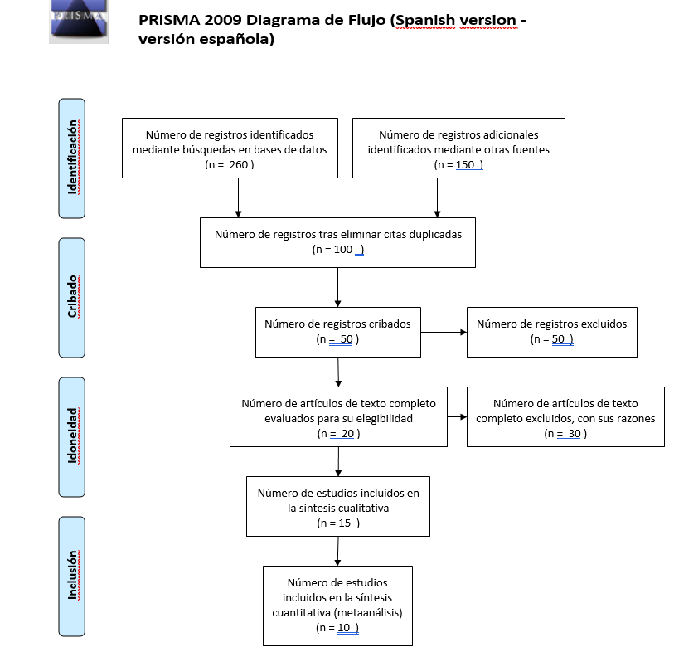

Ilustración 1 “Diagrama de Flujo”

1. RESULTADOS

Tras concluir la metodología PRISMA y recopilar 10 artículos seleccionados, a continuación, se mostrarán tablas y figuras que puedan coincidir y dar sustentación a nuestros objetivos.

Uno de los métodos de solución es sobre la fabricación de ladrillos, esta nos orienta al uso de lodos en la producción de baldosas cerámicas como alternativa a la disposición final, que actualmente afecta la calidad de los cuerpos de agua.

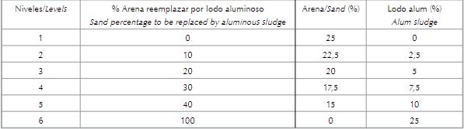La ilustración 2 nos muestra que el lodo siempre que esté suficientemente deshidratado, este se puede usar para reemplazar hasta un 10% de arena en el proceso de ladrillos sin afectar su resistencia.

Ilustración 2 Niveles y Factores Según Porcentaje de Arena a Reemplazar por Lodo Aluminoso

Se deben investigar métodos de deshidratación más efectivos que reduzcan significativamente la humedad del lodo e incrementen su potencial de aprovechamiento en reemplazo parcial de la arena. Esto se debe a que el acondicionamiento previo de los lodos, que consistió en sedimentación por 24 horas y deshidratación en lechos de secado por 48 horas, permitió reducir el contenido de humedad hasta el 72,69%.

“Los hallazgos indican que un reemplazo de arena por lodo del 10% se puede considerar un porcentaje adecuado para la fabricación de ladrillos cerámicos, ya que los valores más altos comprometen significativamente la absorción de agua y, en particular, la resistencia a la compresión.” (Torres, Hernández, Paredes 2012)

A medida que aumentó el porcentaje de lodo en la mezcla, se observó una tendencia a disminuir la resistencia a la compresión y aumentar la absorción de agua. El estudio destaca la posibilidad de utilizar lodos de plantas depuradoras de agua para producir baldosas cerámicas como forma de aprovechar de forma sostenible estos residuos.

Por otro lado, debido a las altas concentraciones de microorganismos patógenos en los lodos, es necesario emplear un proceso previo de estabilización a los lodos residuales antes si se desea su incorporación al suelo y a su contacto con los cultivos. La opción más adecuada si se prioriza la gestión de lodos como enmiendas orgánicas o abonos, es la de compostaje.

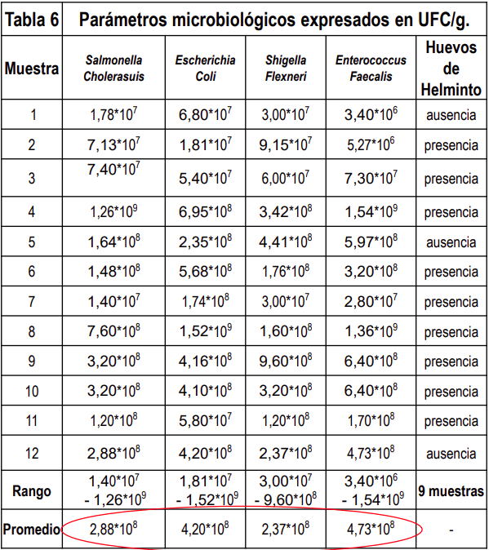La ilustración 3 muestra que el contenido de microorganismos patógenos es alto y debe estabilizarse antes de ser utilizado en la agricultura para que no perjudique al suelo ni a las plantas. Para eso se necesita un proceso de estabilización para la reducción de microorganismos patógenos.

Ilustración 3 Parámetros microbiológicos en UFC/g de los lodos residuales de Planta Piloto de Tratamiento de Agua EPMAPS Quito

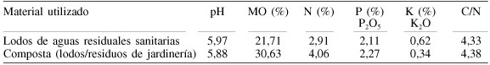La ilustración 4 nos muestra detalladamente las características que tiene el abono orgánico que se usa en la agricultura para que no afecta ni perjudique en el crecimiento de las plantas.

Ilustración 4 Caracterización de los materiales utilizados como abono orgánico

Respecto a los resultados analíticos mostrados sobre los lodos de la planta piloto de tratamiento de aguas de la EPMAPS Quito, mostraron que la conductividad eléctrica estaba fuera del rango recomendado para compostaje y aplicación al suelo y cultivos. Pero el nivel de metales pesados estaba por debajo del límite permitido por las normas internacionales. Se identificaron dos muestras con niveles de cadmio ligeramente superiores a los límites permitidos por la legislación española, pero no se consideraron un problema grave.

Los hallazgos muestran que los lodos residuales se pueden utilizar en la agricultura, pero requieren un tratamiento adicional para estabilizarlos. Se recomienda deshidratar los lodos para reducir su volumen y alcanzar el nivel de humedad deseado. Los valores de metales pesados se encuentran dentro de límites aceptables, pero se debe tener en cuenta la presencia de microorganismos patógenos para el uso seguro de los lodos en agricultura. (Gallegos Eras, 2017)

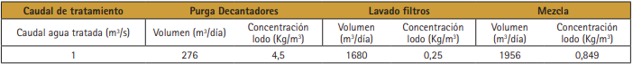Por otra parte, viendo de una perspectiva nacional la valoración sostenible económica al país es algo muy importante porque genera estabilidad política, económica, social, etc. Y esta solución nos incluye la caracterización de lodos utilizando criterios específicos y el análisis de su potencial para su uso en materiales cerámicos y producción de cemento, pero lo más importante es sobre material orgánico para el sembrío de Maíz.

Ilustración 6 Lodos producidos en una ETAP del Canal de Isabel I

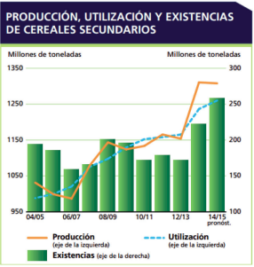 La ilustración 7 muestra estadísticamente la producción de ciertos vegetales que fueron abonadas con lodos residuales después de su deshidratación adecuada para que cumplan con los requisitos adecuados para ser aplicados en la agricultura.

Ilustración 7 Aumento de Producción usando Lodos residuales ya tratados para el uso agrícola.

Los resultados muestran que los lodos tratados pueden utilizarse como aditivo en la industria cerámica y cementera, y es posible la regeneración de coagulantes y floculantes. Se ha demostrado que los lodos deshidratados y tratados térmicamente mejoran la producción de mortero y otros productos cerámicos. Además, la recuperación de energía mediante la incineración de lodos secos puede compensar el consumo de energía del proceso de extracción de almidón. (DIAZ, 2016)

Y, por último, los lodos residuales se pueden usar como materia prima para la producción de diésel de biomasa. La producción de biodiesel a partir de lodos de aguas residuales es una tecnología emergente que aprovecha los subproductos del tratamiento de aguas residuales para producir un biocombustible sostenible.

La ilustración 8 nos muestra sobre Los lodos de PTAR domésticas que son una alternativa viable como materia prima para la extracción de lípidos y ácidos grasos libres para la producción de biodiésel, ofreciendo una alternativa a los combustibles fósiles y los aceites comestibles tradicionales.

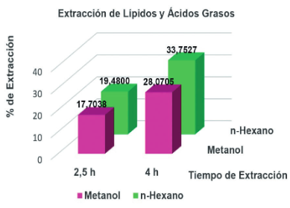

Ilustración 8 Extracción de lípidos y ácidos grasos

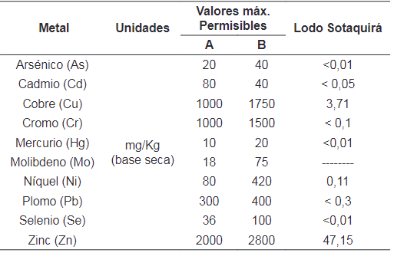La ilustración 9 nos detalla cuales son los metales pesados que se encontraron en la muestra de lodos de Sotaquirá, también, una parte de la tabla nos muestra cuales son los valores máximos permisibles.

Ilustración 9 Contenido de metales pesados en lodos de Sotaquirá

Los lodos no presentaron metales pesados en concentraciones preocupantes y podrían ser utilizados en aplicaciones como la agricultura y la remediación de suelos, contribuyendo a la gestión sostenible de los residuos y la mitigación del impacto ambiental de su disposición final.

Los lodos de la planta de tratamiento de aguas residuales de Sotaquirá se pueden utilizar para extraer lípidos y ácidos grasos para producir biodiesel. Este lodo es una buena fuente de materia prima para la producción de biocombustibles debido a su alto contenido de sólidos volátiles y ácidos grasos libres en los lípidos extraídos. Sin embargo, la calidad y el rendimiento del biodiesel producido se ven afectados por la presencia de ácidos grasos libres, por lo que se requiere un proceso de esterificación para convertirlos en ésteres antes de la transesterificación. Por último, la producción de biodiesel con lodos de depuradora puede ser una alternativa sostenible y respetuosa con el medio ambiente. (Ccanto, 2023)

1. CONCLUSIONES

* Los lodos residuales de las plantas de tratamiento de aguas residuales, si bien presentan desafíos ambientales por su contenido de materia orgánica, metales pesados y microorganismos, también ofrecen oportunidades para su valorización y aprovechamiento sostenible.
* La investigación sugiere que los lodos tratados y estabilizados pueden ser utilizados en diversas aplicaciones, como la fabricación de ladrillos cerámicos, la producción de biogás y biodiésel, y como enmiendas orgánicas en la agricultura, siempre que se cumplan los estándares de calidad y seguridad ambiental.

1. CUADRO DE ARTICULOS

|  |  |  |  |  |
| --- | --- | --- | --- | --- |
| ESTUDIO | OBJETIVO | METODO | RESULTADOS | CONCLUSIÓN |
| Valoración de Lodos Residuales para Uso Agrícola | Evaluar lodos de EPMAPS Quito para uso agrícola | Análisis de nutrientes, materia orgánica, metales pesados y patógenos en 12 muestras durante cinco meses | Nutrientes suficientes, niveles aceptables de metales pesados, pero alta presencia de microorganismos patógenos | Uso agrícola posible tras tratamiento adicional para reducir patógenos |
| Uso Productivo de Lodos en Fabricación de Ladrillos Cerámicos | Utilizar lodos de plantas de tratamiento de agua para crear ladrillos cerámicos | Sustitución de arena por lodo en la producción de ladrillos, análisis de resistencia a la compresión y absorción de agua | Reemplazo óptimo del 10% de arena por lodo; mayores proporciones reducen resistencia y aumentan absorción | Factible usar lodo en producción de ladrillos, reduciendo costos e impacto ambiental |
| Evaluación de Lodos como Abono Orgánico en Jalisco, México | Evaluar lodo como fertilizante en suelos volcánicos para maíz y abeto Douglas | Ensayos de campo con diferentes dosis de lodo y compost, análisis de altura de plantas, rendimiento y química del suelo | Incremento significativo en rendimiento con lodo y compost, con propiedades químicas del suelo variables | Lodo puede mejorar rendimientos de cultivos, pero requiere más investigación para uso óptimo |
| Valoración Energética de Lodos en Lima | Evaluar el potencial energético de lodos de plantas de tratamiento de aguas residuales en Lima | Análisis químico y biológico, determinación de contenido de carbono y valor calórico | Lodo tiene un valor calórico aceptable para uso como combustible | Recuperación de energía de lodo es viable y puede sustituir combustibles fósiles |
| Valoración de Lodos para Biodiésel | Evaluar lodo como materia prima para producción de biodiésel en Sotaquila, Colombia | Caracterización física y química, extracción de lípidos mediante solventes | Alto contenido de sólidos volátiles y lípidos, adecuado para producción de biodiésel | Lodo es una materia prima viable para biodiésel, pero requiere esterificación para mejorar calidad |
| Valorización de Lodos en Economía Circular | Transformar lodo en nutrientes y materiales reutilizables para procesos industriales | Caracterización y análisis de uso potencial en cerámica y cemento, y reciclaje de coagulantes | Lodo tratado puede ser usado en cerámica y cemento, con potencial para recuperación de energía | Reciclaje de lodo se alinea con principios de economía circular, reduciendo impacto ambiental |
| Producción de Biogás mediante Codigestión Anaerobia | Investigar producción de biogás a partir de codigestión de estiércol de oveja con lodo y rumen | Comparación de tres tratamientos, análisis de rendimiento y composición del biogás | Mejor rendimiento con mezcla de estiércol y rumen, menor H2S en tratamiento con lodo | Codigestión anaerobia es un método viable para producción de biogás, ofreciendo beneficios en gestión de residuos y energía renovable |
| Reducción de Coliformes Fecales en Lodos con Cal y Digestor Enzimático | Reducir coliformes fecales y metales pesados en lodo usando cal y digestor enzimático | Evaluación de diferentes tipos de cal y dosis de enzima en lodo de San Luis Talpa | Reducción significativa de coliformes fecales con combinación de cal y enzima | Tratamiento efectivo para uso seguro de lodo en agricultura |

1. REFERENCIAS

Alarcón, J. E. E., & Carranza, C. F. C. (2021). Valoración energética de lodos en plantas de tratamiento de aguas residuales domésticas – Lima. *Revista del Instituto de Investigación de la Facultad de Minas, Metalurgia y Ciencias Geográficas/Revista del Instituto de InvestigacióN de la Facultad de GeologíA, Minas, Metalurgia y Ciencias GeográFicas de la Universidad Nacional Mayor de San Marcos*, *24*(48), 229-233. https://doi.org/10.15381/iigeo.v24i48.21775

*ALORACIÓN DE LODOS RESIDUALES PROCEDENTES DE LA PLANTA PILOTO DE TRATAMIENTO DE AGUAS DE LA EPMAPS QUITO PARA SU APROVECHAMIENTO EN LA ACTIVIDAD AGRÍCOLA.* (2017, 26 julio). REPOSITORIO DIGITAL UNIVERSIDAD INTERNACIONAL SEK. Recuperado 10 de mayo de 2024, de https://repositorio.uisek.edu.ec/bitstream/123456789/2704/1/Valoración%20de%20lodos%20residuales%20de%20la%20planta%20piloto%20de%20la%20EPMAPS%20para%20su%20aplicacion%20en%20la%20agricultura%201.pdf

Ccanto, N. (2023). *Operación y mantenimiento de una planta de tratamiento de agua residual con sistemas anaerobios: Implementación de los sistemas de agua potable, sistema de alcantarillado y tratamiento de agua residuales en las localidades de Huascahura, Mollepata y Anexos*. GRIN Verlag.

Garcia, J. J. A., Moreno, V. M., & Diaz, J. C. L. (2017). VALORIZACIÓN DE LODOS PROCEDENTES DE PLANTAS DE TRATAMIENTO DE AGUA POTABLE. UNA APUESTA POR LA ECONOMÍA CIRCULAR y SOSTENIBILIDAD. *Dyna*, *92*(1), 71-75. https://doi.org/10.6036/8024

Méndez, M. A. S., Canepa, J. R. L., Olivier, J. A. S., & Espinosa, E. E. (2017). PRODUCCIÓN DE BIOGÁS MEDIANTE CODIGESTIÓN ANAEROBIA DE EXCRETAS DE BORREGO y RUMEN ADICIONADAS CON LODOS PROCEDENTES DE UNA PLANTA DE AGUAS RESIDUALES. *Revista Internacional de ContaminacióN Ambiental*, *33*(1), 109-116. https://doi.org/10.20937/rica.2017.33.01.10

Miranda, A. L. M., & Melara, E. G. R. (2017). *Evaluación de diferentes tipos de cal y digestor enzimático de rastrojos en la disminución de coliformes fecales en lodos provenientes de la Planta de Tratamiento de Aguas Residuales de San Luis Talpa, La paz, El Salvador.* https://ri.ues.edu.sv/id/eprint/13047/

Ortiz, J. L. V., Monje, J. G., Calderón, G. G., Sánchez, H. A., Rodriguez, P. C. V., Ahumada, A. E., & Calderón, G. G. (2022). Reduction of Odor Emission by Alkaline Treatment for Stabilization of Undigested Sludge from Wasterwater in Arequipa - Peru. *Proceedings Of The 20th LACCEI International Multi-Conference For Engineering, Education And Technology: “Education, Research And Leadership In Post-pandemic Engineering: Resilient, Inclusive And Sustainable Actions”*. https://doi.org/10.18687/laccei2022.1.1.244

Pérez, E. S., Alarcón, A. V., Rediar, L. K., Natera, F. Z., Álvarez, E. H., & Macias, R. R. (2007). Evaluación de lodos residuales como abono orgánico en suelos volcánicos de uso agrícola y forestal en Jalisco, México. *Interciencia*, *32*(2), 115-120. http://www.redalyc.org/pdf/339/33932207.pdf

Torrado, G. C., & Pérez, F. J. M. (2022). Alternativas para tratar lodos originados en sistemas de tratamiento de aguas residuales: una revisión. *IngenieríA*, *27*(3), e17945. https://doi.org/10.14483/23448393.17945

Torres, P., Hernández, D., & Paredes, D. (2012). Uso productivo de lodos de plantas de tratamiento de agua potable en la fabricación de ladrillos cerámicos. *Revista de IngenieríA de ConstruccióN*, *27*(3), 145-154. https://doi.org/10.4067/s0718-50732012000300003